Муниципальное дошкольное образовательное учреждение «Детский сад №218». г. Ярославля.

Проект

«Цифровая трансформация образовательного пространства для развития познавательных и речевых функций у детей с особыми потребностями».

Авторы :

Учитель-логопед Ганина М.Р.

Учетель-дефектолог Елкина М.А.

2024год

Проверка на плагиат

1. Актуальность проекта.

Результаты:

Отчет предоставлен сервисом  
«Антиплагиат» - [http://users.antiplagiat.ru](http://users.antiplagiat.ru/)



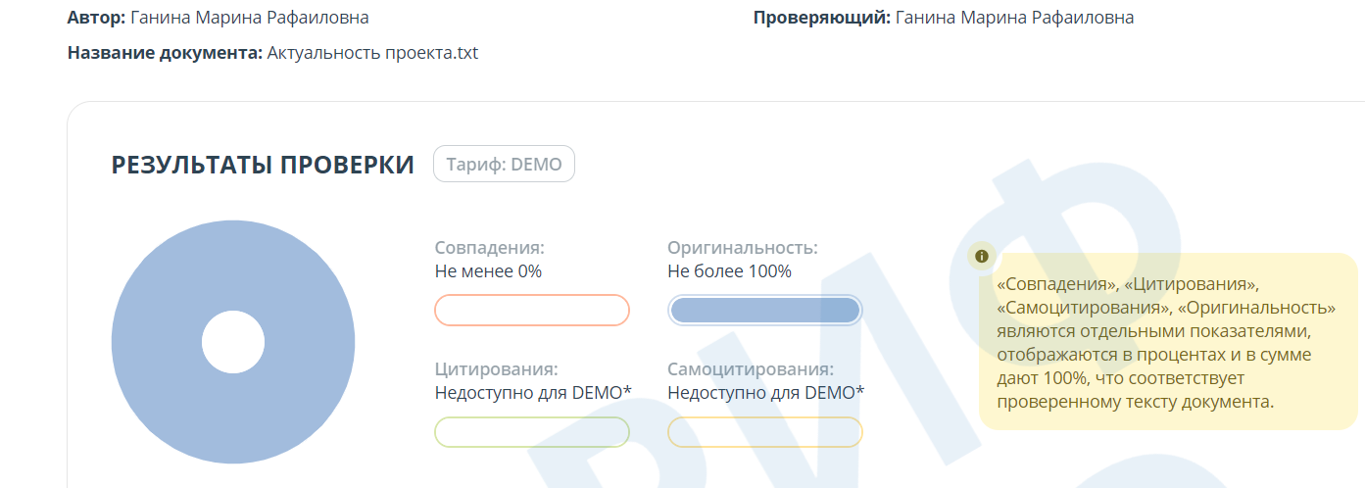

1. Теоретические и методологические аспекты.



Отчет предоставлен сервисом

«Антиплагиат» - http:// users.antiplagiat.ru

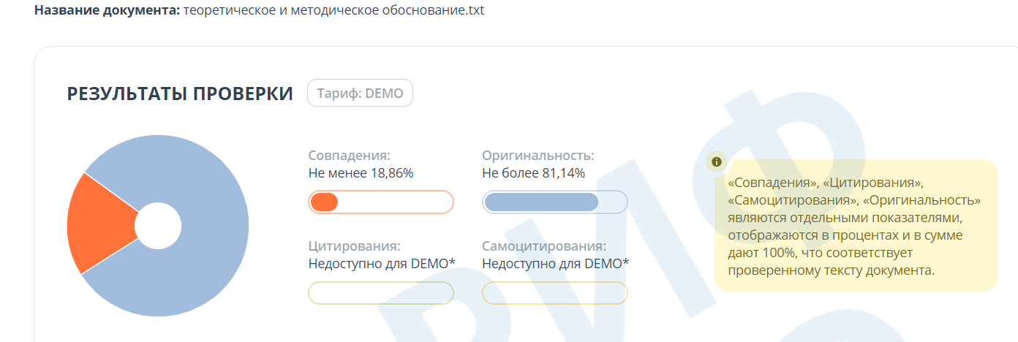



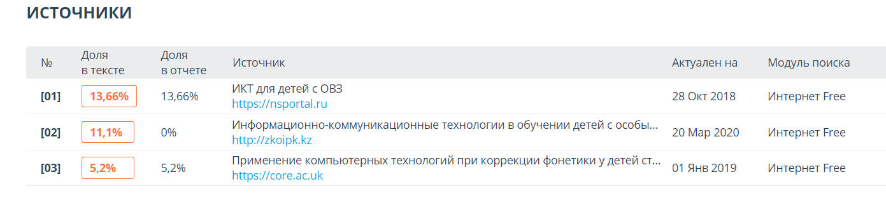

3.Описание проекта и библиографический список.



Отчет предоставлен сервисом

«Антиплагиат» - http://users.antiplagiat.ru

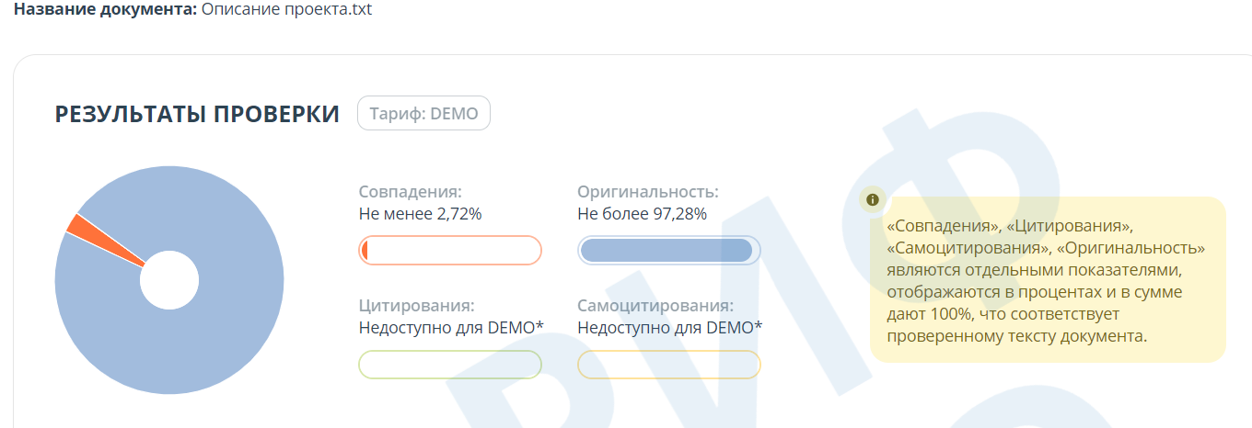



Актуальность проекта:

Современные дошкольники отличаются от детей, которые были раньше. Эти изменения обусловлены стремительным развитием компьютерных технологий. Увлечение гаджетами привело к снижению учебной мотивации у детей. Современному ребёнку сейчас доступны компьютерные развлечения вроде просмотра видео и серфинга в интернете. Мозг ребенка адаптируется к быстрому, лёгкому получению дофамина, таким образом дети отдают предпочтение более простым и несложным занятиям. Это объясняет снижение познавательной мотивации у современных детей.

Важной задачей дошкольной образовательной организации является создание системы условий для познавательного, интеллектуального и речевого развития воспитанников. Системы, которую возможно осуществить с применением современных цифровых технологий, что способствует повышению уровня конкурентоспособности. [4 с.5] Таким образом, мы можем говорить о том, что одним из ведущих направлений в нашей работе является цифровая трансформация образовательного процесса.

Цифровизация педагогического процесса помогает педагогу найти новые механизмы внедрения инновационных практик в свою деятельность.

Новоселова С.Л. и Г.П. Петку в своей книге «Компьютерный мир дошкольника» отмечают, что использование компьютерных технологий в дошкольном возрасте не только возможно, но и необходимо. Они подчеркивают, что такие технологии способствуют повышению интереса к обучению, а также помогают развивать различные аспекты познавательной и речевой деятельности у детей. [5.с.7] Согласно ФГОС ДО, образовательный процесс должен учитывать индивидуальные особенности каждого ребенка, предоставляя ему необходимую поддержку. ФАОП регламентирует организацию учебного процесса в детских садах, подчеркивая важность равных возможностей для детей с ОВЗ.

Вопросы информатизации образования закреплены в Федеральном законе «Об образовании в РФ» №273-ФЗ (ст.18, ст.29. ст.98), который регулирует использование информационных систем и ресурсов в образовательных учреждениях. [6].

Тем не менее, вопросы использования информационно-коммуникационных технологий для развития познавательной и речевой сфер у детей дошкольного возраста с ОВЗ остаются недостаточно изученными. Именно поэтому наш проект представляется актуальным, поскольку формирование познавательного интереса за счет реалистичности и динамичности материала являются преимуществом цифровых технологий и трансформации цифровой среды в образовательной организации. Интерактивные и мультимедийные средства призваны вдохновить дошкольников с ОВЗ к стремлению овладеть новыми знаниями. Красочное оформление программ, анимация активизируют внимание дошкольников с проблемами в развитии, а также развивают ассоциативное мышление, речь и остальные психические процессы.

Целью проекта является создание интерактивного образовательного пространства в дошкольной образовательной организации с использованием информационно-коммуникационных технологий (ИКТ) для коррекции и развития познавательной и речевой сфер у детей с ограниченными возможностями здоровья (ОВЗ).

|  |  |
| --- | --- |
| Задачи | Предполагаемые результаты |
| 1.Создание интерактивного образовательного пространства, которое будет включать специально разработанные игры, адаптированные под потребности детей с ОВЗ. | Интерактивные формы подачи материала, игры и задания вызовут у детей больший интерес к учебе, что положительно повлияет на их желание учиться и достигать новых успехов.  Создание современного образовательного пространства станет примером эффективного использования ИКТ в дошкольных учреждениях, что может послужить основой для разработки аналогичных проектов в будущем. |
| 2.Повышение квалификации педагогов в области использования ИКТ в образовательном процессе, проведение тренингов и семинаров для сотрудников дошкольных образовательных организаций. | Педагоги получат глубокие теоретические знания и практические навыки по применению ИКТ в образовательном процессе, что позволит им эффективно интегрировать современные технологии в свою работу. |
| 3. Коррекция и развитие познавательной сферы у детей с ограниченными возможностями здоровья (ОВЗ) | Улучшение концентрации внимания, памяти, логического мышления, способности к анализу и синтезу информации. |
| 4.Развитие речевой сферы у детей с ОВЗ. | Улучшение артикуляции, расширение активного и пассивного словаря, формирование грамматического строя речи, улучшение коммуникативных навыков. |
| 5. Формирование у детей базовых навыков работы с ИКТ. | Дети научатся выполнять базовые операции с компьютерной техникой, что будет способствовать развитию мелкой моторики и координации движений руки и глаз. |
| 6.Привлечь родителей к активному участию в образовательном процессе с использованием ИКТ для коррекции и развития детей с ОВЗ. | Повышение уровня вовлеченности родителей в образовательный процесс.  Улучшение коммуникации между родителями и педагогами.  Активное использование родителями ИКТ для поддержки развития детей дома.  Положительная динамика в коррекции и развитии познавательной и речевой сфер у детей с ОВЗ. |

**Теоретическое и методическое обоснование.**

Возможности применения информационно-коммуникационных технологий (ИКТ) в дошкольном образовании исследуются многими специалистами, среди которых Э.Ф. Алиева, К.Ю. Белая, О.А. Бизикова, Н.Н. Булгакова, Ю.М. Горвиц, Г.С. Гушлевская, Е.В. Зворыгина, О.А. Карабанова, И.И. Комарова, Л.А. Леонова, Е.М. Марич, В.В. Моторин, С.Л. Новоселова, Г.П. Петку, П.Д. Рабинович, О.Р. Радионова, А.В. Туликова, Л.Д. Чайнова и другие. Научные исследователи Л.В. Красильникова и Н. В. Вялова, доказали, что игровые компьютерные технологии обогащают дидактику детского сада.

С.Л. Новосёлова и Г.П. Петку внесли значительный вклад в изучение применения ИКТ в дошкольном образовании и доказали, как технологии помогают детям справляться с учебными задачами.

**Принципы использования ИКТ для детей с ОВЗ следующие:**

**Принцип доступности и наглядности обучения**.

Используемые в работе педагога компьютерные технологии и методы их предъявления должны соответствовать индивидуальным особенностям детей с ОВЗ. В работе с детьми с ОВЗ используется разнообразный иллюстративный материал, так как у детей преобладает наглядно-образное мышление.

**Принцип развивающего и дифференцированного обучения**.

Компьютерные технологии предусматривают возможность объективного определения зон актуального и ближайшего развития детей.

**Принцип системности и последовательности обучения.**

Компьютерные технологии позволяют использовать полученные ранее знания в процессе овладения новыми, происходит переход от простого к сложному.

**Принцип активизации познавательной деятельности**.

Данный принцип позволяет включить компьютерные технологии в структуру занятия, это помогает расширению кругозора и интеллектуальному развитию.

**Принцип интерактивности**.

Использование компьютерных средств обучения позволяет детям получать информацию вне зависимости от пространственных и временных ограничений.

**Принцип мультимедийности.**

С помощью ИКТ можно реализовывать интерактивный диалог ребенка с компьютером.

**Принцип объективной оценки результатов деятельности ребёнка**.

В компьютерных играх результаты деятельности ребёнка представляются визуально на экране в виде мультипликационных образов и символов, исключающих субъективную оценку в устной форме.

Методическое обоснование использования ИКТ основано на необходимости адаптации образовательных методик под индивидуальные потребности каждого ребёнка. Дифференцированный подход, интеграция ИКТ в традиционный процесс обучения, поддержка педагогов и родителей, мониторинг и оценка результатов, а также соблюдение этических норм и правовых требований являются ключевыми элементами методики.

**Практическая значимость проекта** заключается, в том, что разработанный нами проект позволит повысить эффективность образовательного процесса у дошкольников с ОВЗ за счет использования информационно-коммуникационных технологий на занятиях, в обеспечении доступности качественного образования для всех детей независимо от их физических и интеллектуальных возможностей. Проект по использованию ИКТ в образовательном процессе для детей с ОВЗ будет полезен различным специалистам и заинтересованным сторонам:

Логопеды и дефектологи получат инструменты для фронтальной и индивидуальной работы.

Музыкальные руководители, воспитатели смогут создавать интерактивные игры для занятий.

Родители детей с ОВЗ смогут эффективно участвовать в обучении своих детей.

**Технологии и методики:**

В рамках нашего проекта были использованы информационно- коммуникационные технологии.

* Программное обеспечение интерактивная доски Panasonic UB-T580 Elite Panaboard позволяет нам наглядно представить материал на занятиях, а детям быть активными участниками коррекционного процесса. Для данной доски нами разработаны интерактивные игры.
* Онлайн-платформы, которые мы используем представлены в чек-листе, который можно увидеть, перейдя по QR-коду, данные платформы обеспечивают доступ к образовательным ресурсам в любое время, что удобно для детей, пропускающих занятия. Также данные сайты используются в рамках создания нами интерактивных игр.
* Программное обеспечение Microsoft PowerPoint
* "Умное зеркало"ArtikMe комбинирует функции зеркала и экрана для упражнений, развивающих артикуляцию, дыхание и речь, способствующих познавательному развитию дошкольников с ОВЗ.
* Интерактивная тумба: создаёт большие изображения для активных игр на полу, подходит для детей с ОВЗ.

Таким образом, информационно-коммуникационные технологии в образовании представляют собой совокупность учебно-методических материалов, технических и инструментальных средств вычислительной техники в учебном процессе, формах и методах их применения для совершенствования деятельности специалистов учреждений образования (администрации, воспитателей, специалистов), а также для образования (развития, диагностики, коррекции) детей.[1]

На сегодняшний день современные детские сады оборудованы передовыми техническими средствами. Но, к сожалению, нет методик использования ИКТ в образовательном процессе, отсутствуют единые программно-методические требования к занятиям с использованием информационных технологий.

Педагогу приходится самостоятельно изучать инновационный подход и внедрять его в свою деятельность.

**Описание проекта:**

Наш проект направлен на внедрение информационно-коммуникационных технологий (ИКТ) в образовательный процесс для детей с ограниченными возможностями здоровья (ОВЗ). В своей деятельности мы определили несколько ключевых направлений по использованию ИКТ в работе учителя логопеда, дефектолога.

1.Создание мультимедийных презентаций.

2.Использование различных интернет-ресурсов.

3.Разработка авторских программ(игр).

4. Использование готовых обучающих игр.

5.Оформление рабочей документации с помощью приложений Microsoft office.

Изучив монографию Крежевских О.В и Михайловой А.И., мы познакомились с основными алгоритмами создания дидактических мультимедийных ресурсов для детей дошкольного возраста. [3] Мы поняли, что мультимедийные презентации дают нам возможность представить наглядный и обучающий материал как систему ярких опорных образов. Мультимедийная презентация наполнена четкой структурированной информацией, расположенной в алгоритмическом порядке, что позволяет нам задействовать различные каналы восприятия. Особенно это важно в работе с детьми с ограниченными возможностями здоровья (ОВЗ), так как у данной категории детей имеются особенности восприятия и обработки информации, что в свою очередь требует индивидуально-дифференцированного подхода. В презентации мы представляем информацию через яркие образы, ассоциации, звуковые ощущения, поэтому она становится более понятной и запоминающейся. Нужная информация закладывается не только в фактографическом, но и в ассоциативном плане. Ассоциативный способ запоминания является ведущим у детей с ОВЗ, поскольку он позволяет связывать новую информацию с уже известными образами и ощущениями, делая её более осмысленной и значимой. Таким образом, информация легче укладывается в долговременную память и может быть воспроизведена даже спустя длительное время.

Мы смело можем сказать, что применение мультимедийных презентаций в процессе обучения детей с ОВЗ имеет ряд преимуществ:

-возможность создания яркого и красочного наглядного материала.

- возможность демонстрации материала в большем формате с помощью проектора и проекционного экрана.

- с помощью мультимедийных презентаций осуществляется полисенсорный подход.

-возможность объединения аудио-, видео- и анимационных эффектов в единую презентацию, способствует более полному восприятию информации, представленной в учебной литературе.

На начало учебного года проводя мониторинг мы заметили, что у дошкольников с ОВЗ наблюдается снижение познавательного интереса, уровня мыслительных операций; трудности в запоминании и восприятии информации, в составлении связного высказывания. Традиционные методы работы с детьми дают меньший процент усвоения материала. Таким образом, в коррекционной работе мы стали использовать инновационный подход (ИКТ).

Новизна проекта заключается в создании уникальной цифровой трансформации образовательного пространства с использованием ИКТ для детей с ОВЗ.

Наша работа по использованию икт строиться на основании требований СанПиН 2.4.1.2660-10, где разъясняются правила работы с компьютером в дошкольном образовательном учреждении. [2]

Нами была создана «Игротека»-сборник мультимедийных презентаций по лексическим темам, интерактивных игр и упражнений, аудиофайлов.

Преимущества использования ИКТ перед традиционными средствами обучения. Применение ИКТ помогает адаптировать учебные материалы под индивидуальные потребности каждого ребёнка, улучшает мотивацию, развивает когнитивные функции и речевые навыки, а также способствует социальной адаптации. Мы используем комплексный подход, сочетая традиционные методы обучения с современными информационными технологиями. ИКТ играют важную роль в нашем проекте, позволяя адаптировать учебный процесс под индивидуальные особенности каждого ребёнка и делать его более интересным и эффективным.

**Библиографический список:**

1.Дмитриев, Ю. А. Информационные и коммуникационные технологии в профессиональной деятельности педагога дошкольного образования / Ю. А. Дмитриев, Т. В. Калинина, Т. В. Кротова. — Москва: Московский педагогический государственный университет, 2016. — 188 c. — ISBN 978-5-4263-0475-8. — Текст: электронный // Электронный ресурс цифровой образовательной среды СПО PROFобразование: [сайт]. — URL: https://profspo.ru/books/97724 (дата обращения: 04.11.2024).

2. Елецкая, О.В. Информационные технологии в специальном образовании: учеб. пособие с практикумом для вузов / О. В. Елецкая, М. В. Матвеева, А. А. Тараканова; под общ. ред. О. В. Елецкой. — Москва: ВЛАДОС, 2019. — 319 с. — (Учебник для вузов. Бакалавриат). — ISBN 978-5907101-60-9[сайт]. — URL: https://www.litres.ru/book/a-a-tarakanova/informacionnye-tehnologii-v-specialnom-obrazovanii-42858008/(дата обращения: 04.11.2024).

3. Крежевских, О. В. Цифровые технологии в дошкольном образовании: формирование профессиональной компетентности будущих педагогов : монография / О. В. Крежевских, А. И. Михайлова. — Москва, Берлин : Директ-Медиа, 2021. — 200 с. : табл., ил.. 12 ISBN 978-5-4499-1855-0 [сайт]. — URL: https://www.directmedia.ru/book-616194-tsifrovyie-tehnologii-v-doshkolnom-obrazovanii/(дата обращения: 30.10.2024).

4.Литвинова, С. Н. Цифровые инструменты в работе с детьми дошкольного возраста: учебное пособие для вузов / С. Н. Литвинова, Ю. В. Челышева. — Москва: Издательство Юрайт, 2024. — 188 с. — (Высшее образование). — ISBN 978-5-534-14722-3. — Текст: электронный // Образовательная платформа Юрайт [сайт]. — URL: <https://urait.ru/bcode/544463> (дата обращения: 07.11.2024).

5.Новосёлова, С. Л. Компьютерный мир дошкольника [Текст] / С. Л. Новосёлова, Г. Н. Петку. — Москва: Новая школа, 1997. - 126, с.; ISBN 5-7301-0145-7

6.Федеральный закон «об образовании в Российской Федерации» [Текст] с изменениями и дополнениями на 1 февраля 2023 года.-Москва: Эксмо, 2023.-224с. –(Законы и кодексы)

**Статьи:**

1.Галич Т.Н., Нуриева А.Р., Согорина Е.Н. Применение интерактивных технологий в развитии речи у детей дошкольного возраста // Проблемы современного педагогического образования. 2022. №77-3.

URL: <https://cyberleninka.ru/article/n/primenenie-interaktivnyh-tehnologiy-v-razvitii-rechi-u-detey-doshkolnogo-vozrasta>

2. Красильникова Л.В., Вялова Н.В. Использование компьютерных игр в развитии речи детей дошкольного возраста //Перспективы науки и образования. 2018.№ 3(33)

URL: <https://cyberleninka.ru/article/n/ispolzovanie-kompyuternyh-igr-v-razvitii-rechi-detey-doshkolnogo-vozrasta>

3.Мягкова Р. Н. Использование интерактивных технологий для развития связной речи дошкольников // Современные образовательные технологии в мировом учебно-воспитательном пространстве. 2016. №5.

URL: <https://cyberleninka.ru/article/n/ispolzovanie-interaktivnyh-tehnologiy-dlya-razvitiya-svyaznoy-rechi-doshkolnikov>

4.Серых Е. М., Бусловская М. А., Шестакова Л. А., Сорокина Г. В. Интерактивные игры как средство повышения познавательной активности дошкольников // Психология и педагогика: методика и проблемы практического применения. 2016. №48.

URL: <https://cyberleninka.ru/article/n/interaktivnye-igry-kak-sredstvo-povysheniya-poznavatelnoy-aktivnosti-doshkolnikov>